Poznań, 4 listopada 2019 roku

INFORMACJA PRASOWA
Między wierszami

Z ostatniego raportu „Stan czytelnictwa w Polsce” wynika, że tylko 37 proc. badanych zadeklarowało przeczytanie w roku przynajmniej jednej książki. Takie informacje nie mogą wydawców książek i gazet napawać optymizmem. Jak marki z tego sektora poradziły sobie z takim wyzwaniem i na jakich aspektach skupiały się, planując komunikację, sprawdziły magazyn „Press” i PRESS-SERVICE Monitoring Mediów w cyklicznej analizie Top Marka.

Kto nie czyta, ten „dzban”!

W XII edycji badania najsilniejszą marką wydawnictw książkowych okazał się PWN. Brand pojawił się aż w 125 189 informacjach, a ich impact oszacowano na 114 558 196. Pomimo najniższego wyniku indeksu sentymentu (2,97), PWN z siłą marki 340 358 pkt. okazał się liderem zestawienia. Miejsce 2. w rankingu zajęło Wydawnictwo Znak, które uzyskało 317 510 pkt. Trzecią marką sektora okazało się Wydawnictwo Literackie z wynikiem 294 966 pkt. W top 5 znalazło się także Wydawnictwo Czarne, z najwyższym indeksem sentymentu – 3,66 i ogólną notą siły marki – 197 557 pkt. oraz Wydawnictwo WAB, uzyskując wynik 187 018 pkt.

- Rytm pojawiania się wzmianek o wydawcach książkowych jest ściśle związany z premierami tytułów sygnowanych ich logotypami, a wzmianki te to przede wszystkim zapowiedzi, recenzje i informacje o spotkaniach z autorami – komentuje Natalia Maćkowiak, starszy analityk PRESS-SERVICE Monitoring Mediów. Nazwy wydawnictw przywoływano także w związku z konkursami literackimi, informacjami o imprezach wystawienniczych oraz akcjach rabatowych w sieciach księgarń – dodaje Maćkowiak.

Blisko 95% przekazu lidera zestawienia pochodziło z mediów społecznościowych. To wynik organizowanego przez PWN konkursu na Młodzieżowe Słowo Roku oraz efekt prowadzenia poradni językowej.
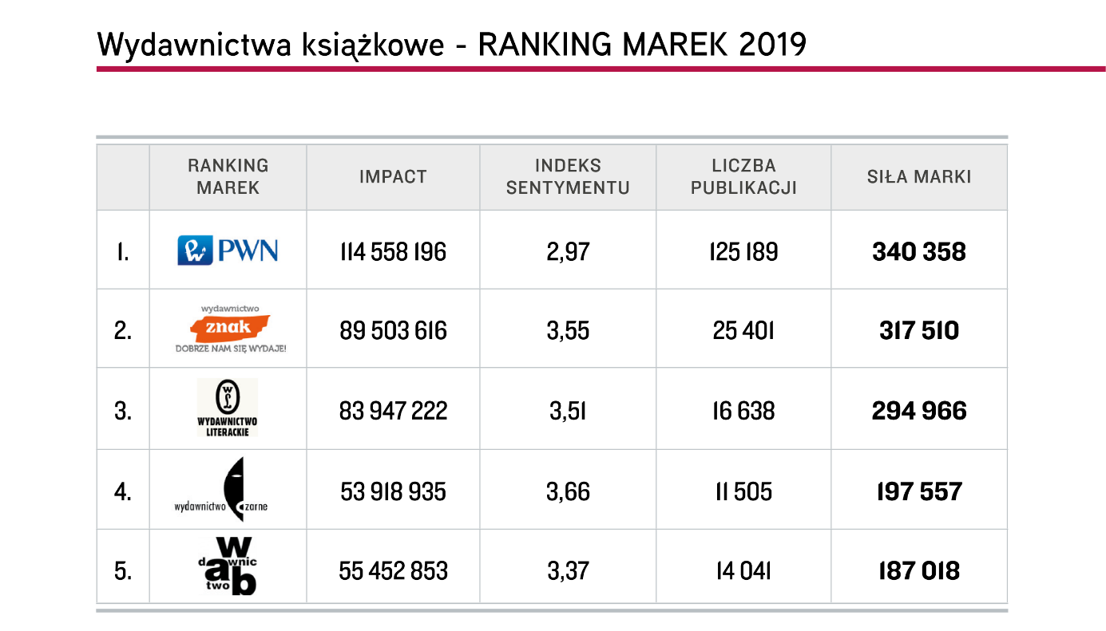
Wykres 1. Top 5 marek „Wydawnictwa książkowe”, Top Marka 2019
Miejsca 6-10 zajęły kolejno: Świat Książki (175 082), Agora (170715), Rebis (155 707) Muza (153 987) Zysk i S-ka (89 992).

„Gazeta Wyborcza” pierwsza w branży i całym rankingu

Top Marką wśród tytułów prasowych i jednocześnie najsilniejszą marką badania została „Gazeta Wyborcza”. Medium zgromadziło 12 998 992 pkt., pokonując „Super Express” – 7 712 050 pkt. oraz „Rzeczpospolitą” – 4 145 198 pkt. Na 4. miejscu znalazł się „Przegląd Sportowy”, który uzyskał 3 978 030 pkt. Siłę marki „Forbes”, zajmującej piątą lokatę, oceniono na 3 248 782 pkt. Z porównania 500 brandów w XII edycji rankingu Top Marka wynika, że tytuły prasowe to jedne z najsilniejszych marek na rynku. Brandy z topowej piątki zajęły odpowiednio 1., 7., 18., 21. i 23. miejsce w całym rankingu.

„Gazeta Wyborcza” osiągnęła również rekordowy i najwyższy ze wszystkich marek w analizie impact o wartości 9 055 918 704, przy liczbie 913 278 publikacji. Z kolei „Super Express” może pochwalić się najlepszym w top 5 sentymentem – 2,17.

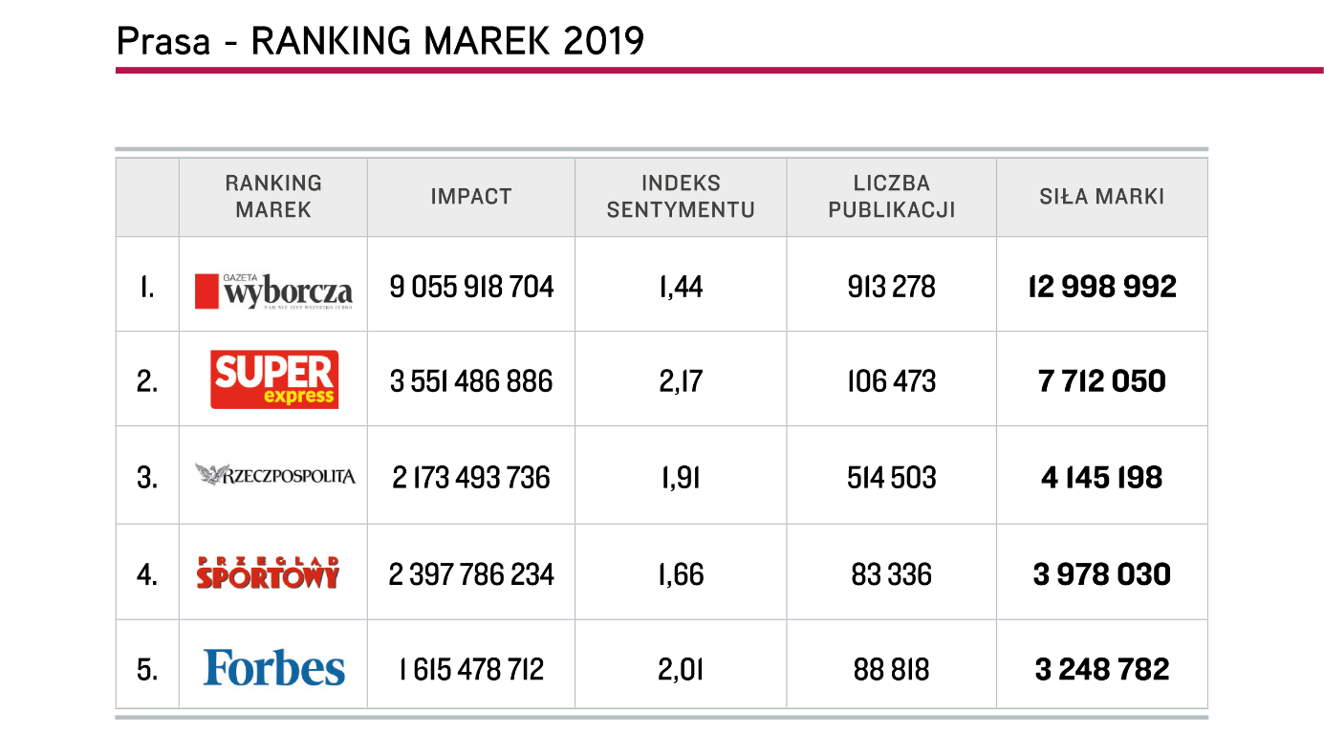
Wykres 2. Top 5 marek „Prasa”, Top Marka 2019

- Pierwsza czwórka tegorocznego rankingu to dzienniki – publikowane przez nie najświeższe informacje cytowane są najchętniej. Prym pod względem liczby i dotarcia wzmianek wymieniających jej brandów wiedzie „Gazeta Wyborcza”, co zawdzięcza m.in. kilku głośnym publikacjom – komentuje Monika Gierczak-Jabłońska, analityk PRESS-SERVICE Monitoring Mediów. W listopadzie ub.r. poinformowała, że Leszek Czarnecki, właściciel Getin Noble Banku, powiadomił prokuraturę o złożeniu mu propozycji korupcyjnej przez Marka Chrzanowskiego, szefa Komisji Nadzoru Finansowego. Szeroko cytowano też newsy „GW” dotyczące procesu wytyczonego przez ofiarę księdza pedofila – dodaje.

Do publikacji „Super Expressu” często nawiązywały serwisy plotkarskie. „Rzeczpospolita” była obecna w mediach głównie za sprawą rankingów gospodarczych, cykli edukacyjnych oraz sondaży przeprowadzanych na zlecenie serwisu Rp.pl. „Przegląd Sportowy” występował w materiałach w kontekście popularnej tematyki, którą porusza i zgromadził wiele wzmianek przez cytowania wypowiedzi sportowców, trenerów oraz komentatorów. Z kolei „Forbes” przywoływany był przez media i użytkowników serwisów społecznościowych z powodu rankingów celebrytów i najbogatszych ludzi świata oraz nagrody „Diamenty”.

Tytuły prasowe najczęściej pojawiały się na łamach „Angory”, „Warszawskiej Gazety”, „Rzeczpospolitej”, „Polityki” i „Gazety Wyborczej”. W internecie wymieniano je głównie w serwisach: Niezalezna.pl, Sport.onet.pl, Forsal.pl, Gazetabiznesowa.pl oraz Wiadomości.onet.pl. Przekaz z social media zdominował Facebook – 1 365 252 wpisy i komentarze. 622 476 wzmianek odnotowano na Twitterze. Pozostałe serwisy społecznościowe miały dużo mniejszy udział.

Top 10 prasy w badaniu Top Marka uzupełniły: „Newsweek Polska” (3 052 662), „Fakt” (2 587 457) „Dziennik Gazeta Prawna” (2 320 050), „Puls Biznesu” (2 233 534) i „Gazeta Polska” (2 201 305).

Papierem stoją

Pierwsze miejsce w kategorii „Producenci papieru” zdobył International Paper Kwidzyn. Ostateczny wynik siły tej marki – 45 788 pkt zawdzięcza ona szerokiemu dotarciu wzmiankujących o niej materiałów i ich pozytywnemu wydźwiękowi. Tylko 2 256 pkt. mniej odnotowało Mondi (43 532 pkt.) Podium zamknął Arctic Paper, który osiągnął wynik 31 115 pkt., także dzięki najwyższej liczbie publikacji spośród marek top 5. Czwarte miejsca branżowego rankingu należało do Stora Enso 24 158 pkt. Za nim z 19 427 punktami na koncie uplasowało się DS. SMith.

Jak podsumowuje Arkadiusz Lipowicz, analityk PRESS-SERVICE Monitoring Mediów, „wzmianki na temat International Paper Kwidzyn wielokrotnie pojawiały się w ekonomicznych i branżowych tytułach prasowych i serwisach internetowych o ogólnopolskim zasięgu. Ale również w przypadku pozostałych marek z zestawienia odnotowano więcej publikacji o tematyce korporacyjnej i giełdowej niż produktowej”.

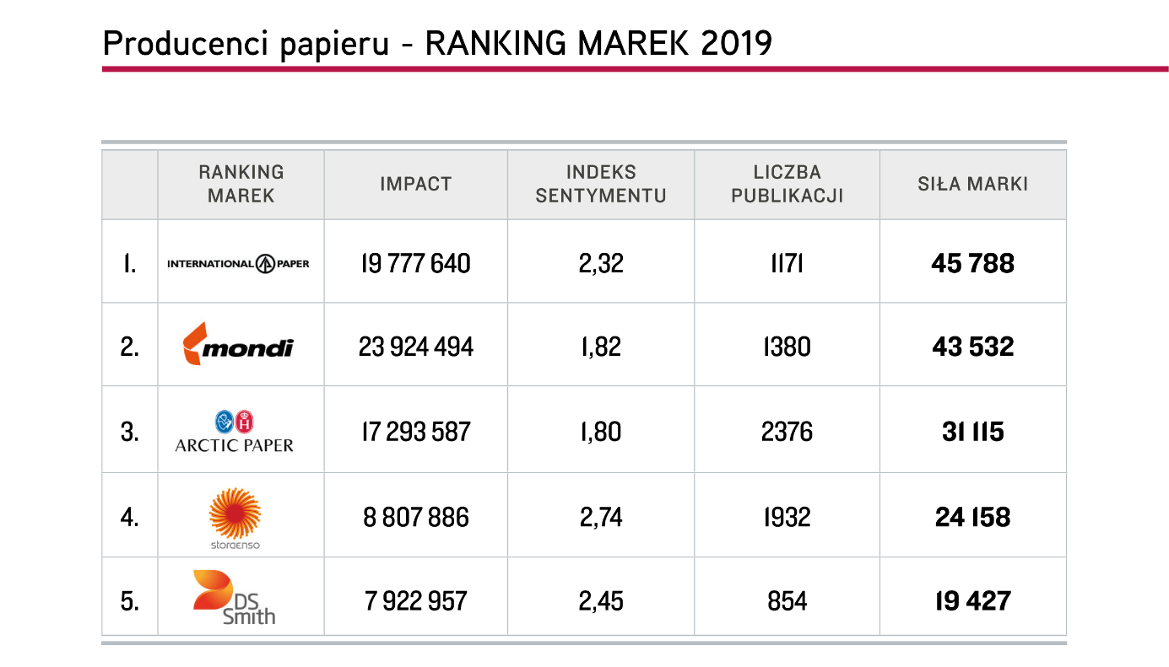
Wykres 3. Top 5 marek „Producenci papieru”, Top Marka 2019

Na uwagę zasługują również wzmianki o działaniach CSR marek, takich jak przygotowanie skarbonek dla WOŚP przez Stora Enso oraz Kwidzyński Bieg Papiernika (International Paper).

Udział w przekazie mediów społecznościowych w porównaniu z innymi branżami jest wciąż niewielki – dla topowej piątki wynosił on od 19,8 do 65,9 proc. Na podobnym poziomie zarysował się udział internetu – od 26,9 do 60,9 proc. przekazu. Duży udział miały publikacje w prasie, nawet 19,3 proc. w przypadku Mondi.
Do top 10 sektora producentów papieru weszły także: Smurfit Kappa (11 299), Model Opakowania (9 355), ICT Poland (3 444), Igepa (2 585) i Sofidel Poland (1 567).

Opis raportu Top Marka 2019

W XII edycji raportu „Top Marka” badaniem objęto materiały z prasy, internetu i social media opublikowane w okresie od 1 lipca 2018 roku do 30 czerwca 2019 roku – łącznie ponad 73 mln informacji: 2 mln tekstów prasowych, 10 mln internetowych i 61 mln postów w mediach społecznościowych dostępnych dla każdego internauty bez konieczności logowania się. Materiały poddane analizie dotyczyły 10 najsilniejszych marek z 50 najmocniejszych medialnie branż. Łącznie w raporcie opisano 500 brandów. W badaniu zastosowano jednakowe wskaźniki dla wszystkich rodzajów wzmianek, uwzględniając specyfikę prasy, portali internetowych i social media: impact, indeks sentymentu i siłę marki.

Infografika „Wydawnictwa książkowe” – ranking marek 2019

Infografika „Producenci papieru” – ranking marek 2019

Infografika „Prasa” – ranking marek 2019

Więcej na temat wyników badania Top Marka 2019

Nagranie „Metodologia rankingu Top Marka 2019”

Wskaźniki zastosowane w badaniu „Top Marka 2019”

Impact – dotarcie wzmianki o marce w oparciu o dane o konsumpcji medium.

Indeks sentymentu – współczynnik oparty na wydźwięku; odzwierciedla udział publikacji pozytywnych, neutralnych i negatywnych w całości przekazu o danej marce: im wyższy, tym lepszy.

Siła marki – ostateczna wartość decydująca o miejscu w rankingu; jest indeksem kilku zmiennych świadczących zarówno o liczbie kontaktów odbiorców z marką, jak i jakościowej ocenie komunikatu.

PRESS-SERVICE Monitoring Mediów i Magazyn Press wyrażają zgodę na pełną lub częściową publikację materiałów pod warunkiem podania źródła (pełne nazwy firm: PRESS-SERVICE Monitoring Mediów i Magazyn Press, a w social media oznaczenie @PSMMonitoring (FB i TT) oraz @MagazynPress (FB) i @PressRedakcja (TT)).

Osoba do kontaktu:
Marlena Sosnowska
Rzecznik prasowy, menedżer ds. PR
mobile: +48 697 410 980
tel. +48 61 66 26 005 wew. 128
msosnowska@psmm.pl

PRESS-SERVICE Monitoring Mediów
60-801 Poznań, ul. Marcelińska 14
www.psmm.pl
www.twitter.com/PSMMonitoring
www.facebook.com/PSMMonitoring

